Lenovo サーバー関連機器 保証期間の検索方法
マシン・シリアルから以下の方法で保証期間等を検索できます。
2018/1/23第2版
レノボ・エンタープライズ・ソリューションズ

（１）以下のURLへ入ります。
https://datacentersupport.lenovo.com/jp/ja/warrantylookup
（２）必要に応じて国、言語を設定します。
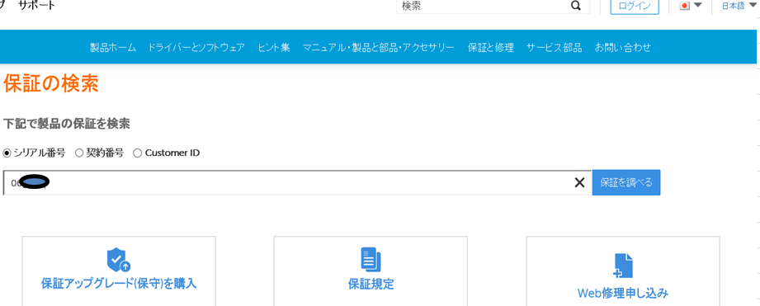

（３）シリアルを入れ、“保証を調べる“をクリックします。
サンプル１：保証期間中の場合
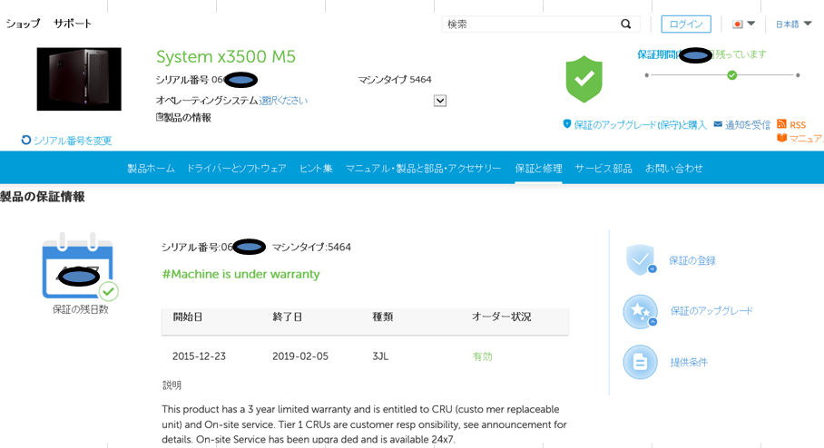
サンプル２：保証期間終了の場合


